Муниципальное бюджетное образовательное учреждение дополнительного образования "Тотемский Центр дополнительного образования"

проект
«Возрождая забытое»

Фоминская Людмила Николаевна
педагог доп. образования

2023 г.
г. Тотьма
Тотемская районная организация общероссийской общественной организации «Всероссийское общество инвалидов» (ВОИ) – один из лидеров проектной деятельности в Тотемском районе среди некоммерческих организаций. За последние годы реализовано более 5 проектов, нацеленных на работу с целевой категорией, в том числе с детьми с ОВЗ. В России, как и во всем мире, наблюдается рост количества детей с ограниченными возможностями. Оценив ситуацию в городе Тотьма и в Тотемском районе за последние годы, можно отметить стабильную тенденцию увеличения количества детей с инвалидностью и ОВЗ. В 2021 году после реализации проекта «Можем вместе» было принято решение продолжить работу с детьми, предложив апробацию практики глинотерапии.
Глина — удивительный природный материал, теплый, нежный и податливый, который может превратиться во что угодно, от примитивной, на первый взгляд, детской игрушки до удивительной вазы или изящного подсвечника. Работа с глиной благотворно действует на нервную систему, расслабляет, снимает нервное напряжение.
Создать несложные по технологии изделия можно, любое из них будет хранить в себе тепло рук, часть души и будет в своем роде настоящим произведением искусства. Ведь другой точно такой же тарелки или вазы больше нет нигде в мире.
На появление проекта повлияла и историческая сторона вопроса. Ведь о возникновении и развитии гончарного промысла на территории Тотемского уезда известно было с незапамятных времён. Возник он благодаря нахождению здесь подходящей глины, а мастера- гончары славились на всю губернию. Но шло время, и промысел исчез, так к 21 веку на территории Тотемского района не стало ни одного гончара. Команда единомышленников решила исправить данную несправедливость и совместно с детьми возродить народный промысел, так появился проекта «Возрождая забытое». Проект стал победителем первого конкурса Президентского фонда культурных инициатив в 2021 году и реализовывался с ноября 2021 года по май 2022 года, руководитель проекта Фоминская Людмила Николаевна.
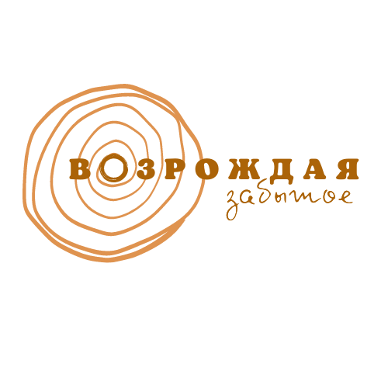

Проект "Возрождая забытое" был нацелен в первую очередь, на социальную адаптацию детей посредством их вовлечения в исследовательско-творческую деятельность, стимулирующую приобщение детей и подростков к изучению исторического промысла и культуры родного края, а также в художественную деятельность, связанную с развитием творческих способностей.
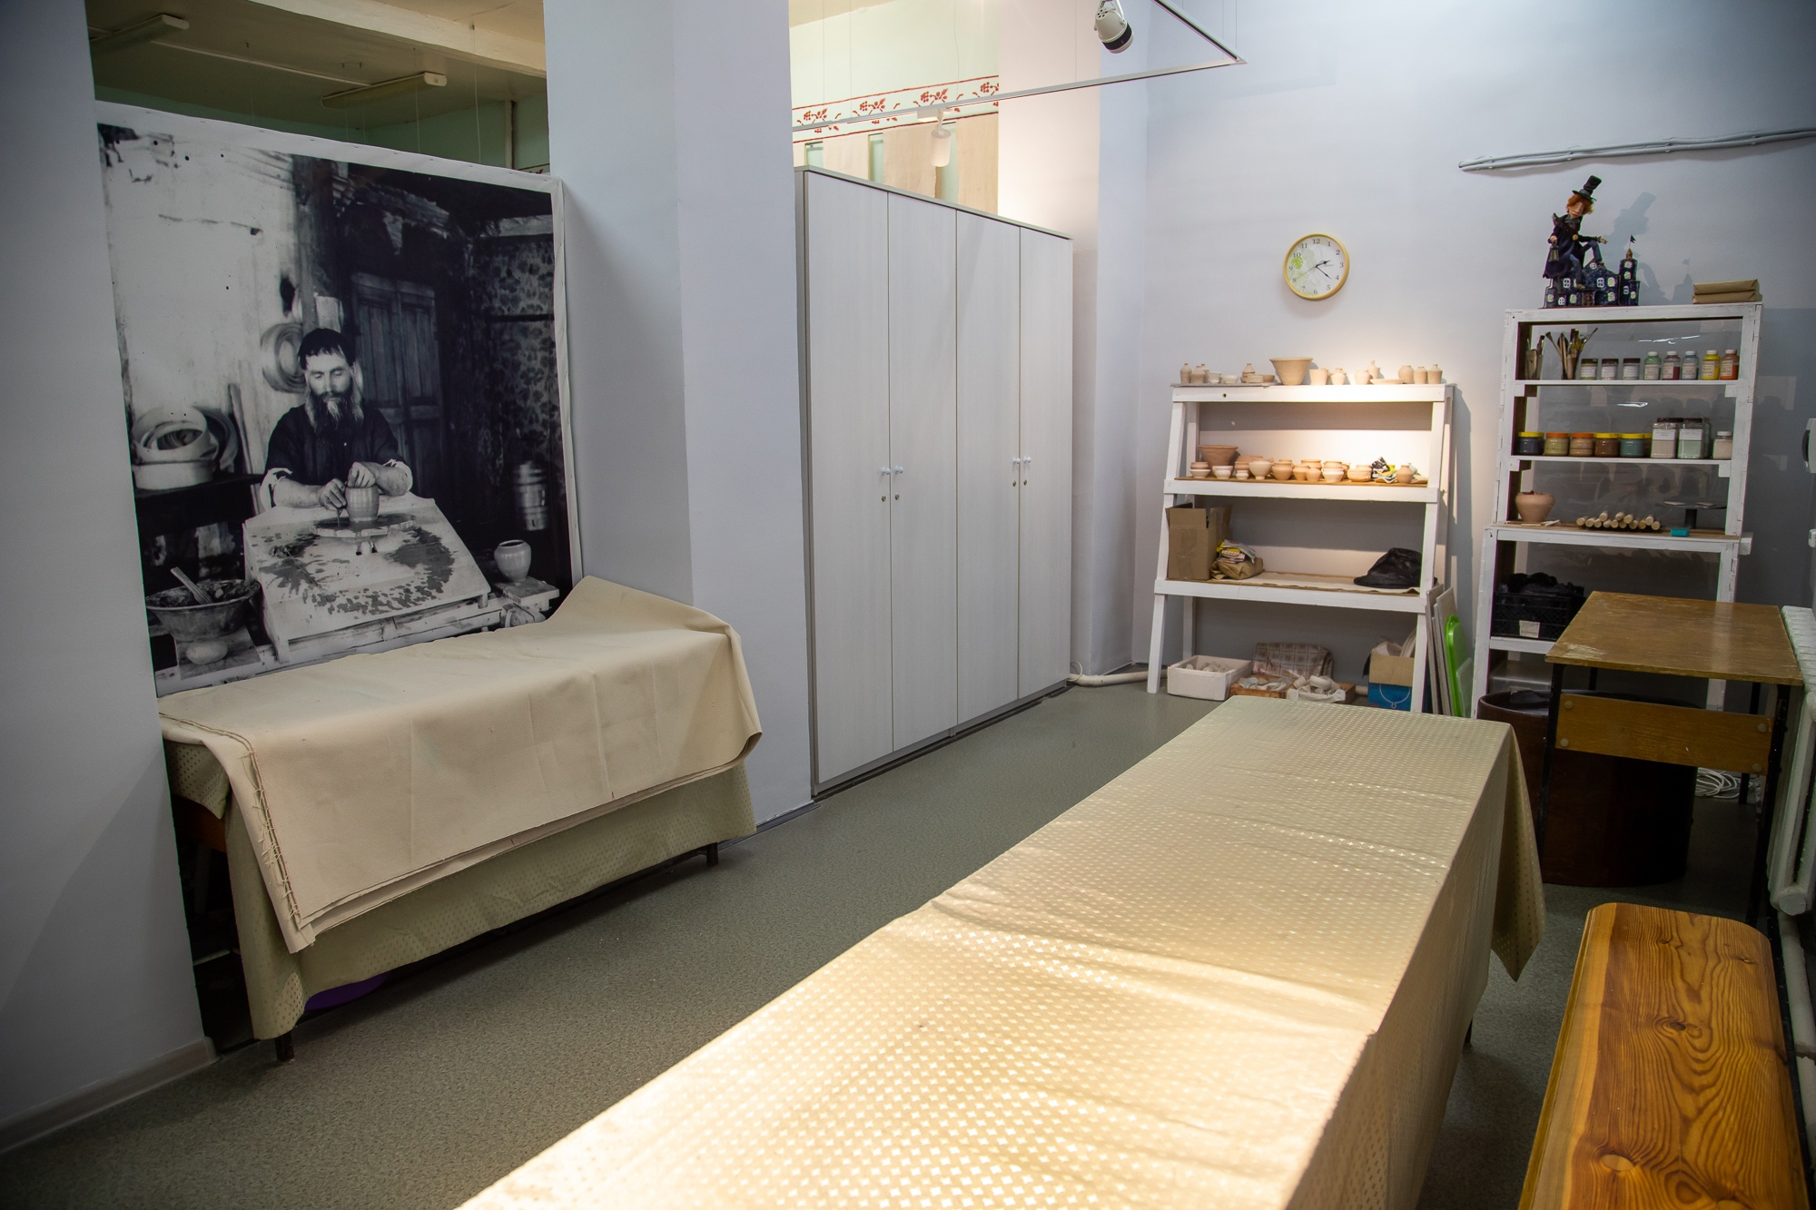
Целевая аудитория проекта - дети от 6 до 16 лет в том числе с ограничениями по здоровью, дети с инвалидностью (жители Тотемского района). Основные мероприятия проекта прошли на базе Тотемского ВОИ и при участии двух социальных партнеров: МБОУ ДО "Тотемский ЦДО" и МБУК "Тотемское музейное объединение".

Цель проекта:
Содействие взаимной социальной адаптации детей с инвалидностью и их более здоровых сверстников от 6 до 16 лет, проживающих в Тотемском районе Вологодской области, и их самореализация посредством вовлечения в художественную деятельность, связанную с применением арт-терапевтических приемов и развитием творческих способностей
Задачи:
Вовлечение целевой аудитории проекта в изучение истории и современного бытования гончарного промысла на территории Тотемского края как фактор развития социокультурного кругозора детей и подростков с ограничениями по здоровью
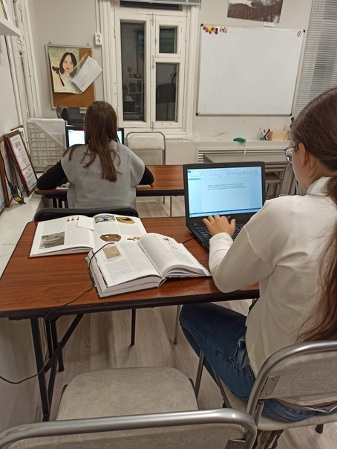
Организация комплекса адаптационных и инклюзивных арт-терапевтических занятий для представителей целевых аудиторий с учетом их психофизиологических особенностей и состояния здоровья, направленных на социализацию, адаптацию к образовательной и трудовой жизни и развитие потенциала
Создание и реализация комплекса воспитательно-досуговых мероприятий, направленных на творческую самореализацию детей с ограниченными возможностями здоровья (в там числе и дети с инвалидностью) от 6 до 16 лет.
В рамках проекта создан новый объект – гончарная мастерская с доступной средой.
Одним из этапов проекта было обучение детей навыкам исследовательской работы через изучение культурных особенностей тотемского края, традиций гончарного ремесла в Вологодской области, путем участия в экспедициях, экскурсиях, работе с литературой, исследовательских и творческих конкурсах.
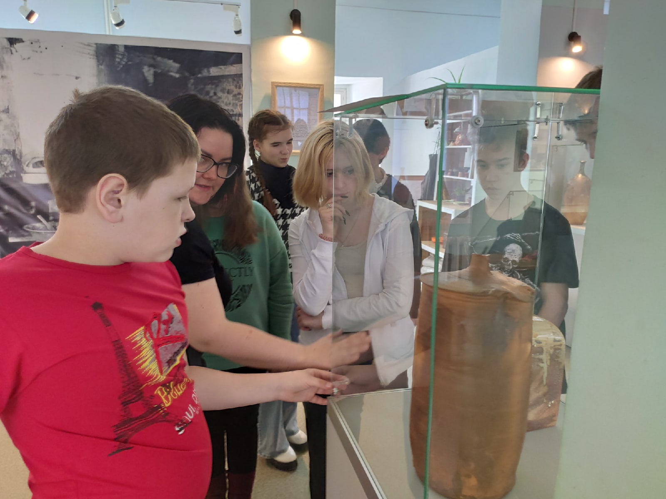
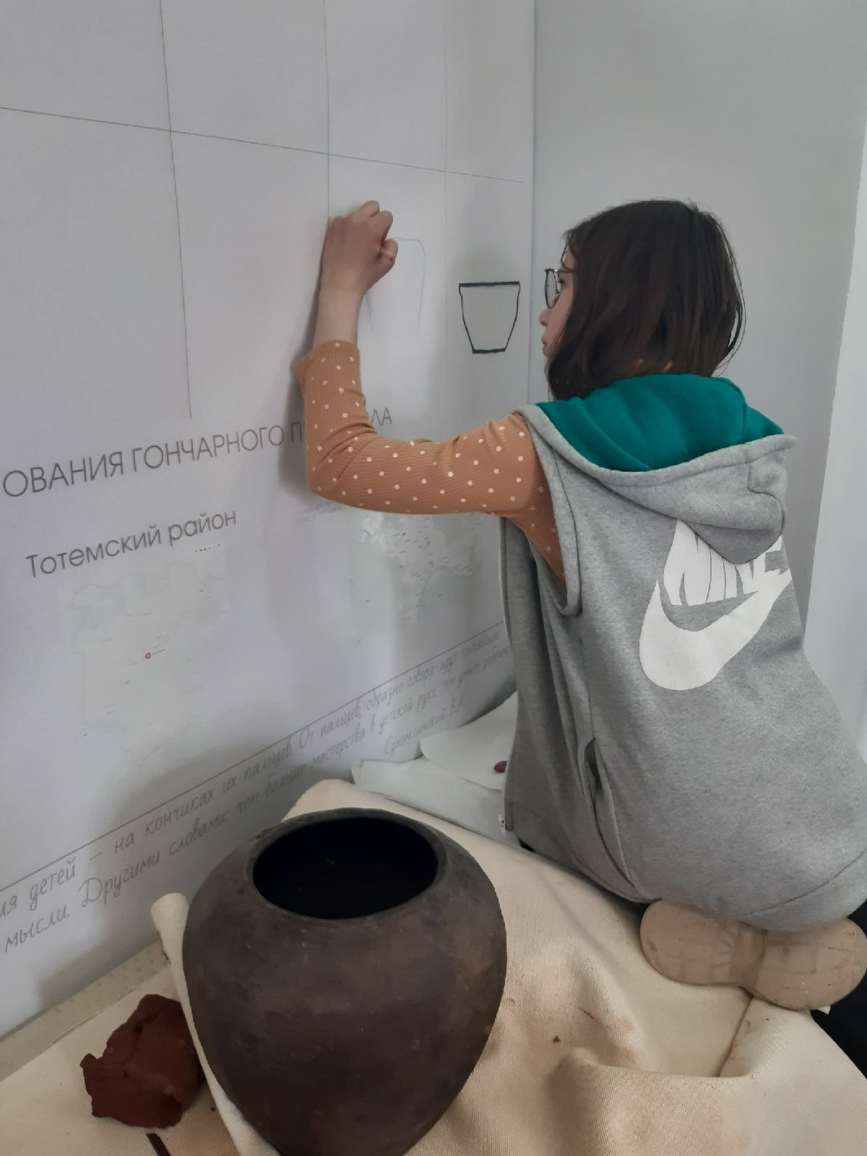
Итогом работы детей стал электронный сборник о истории гончарного промыслы в Тотемском районе.

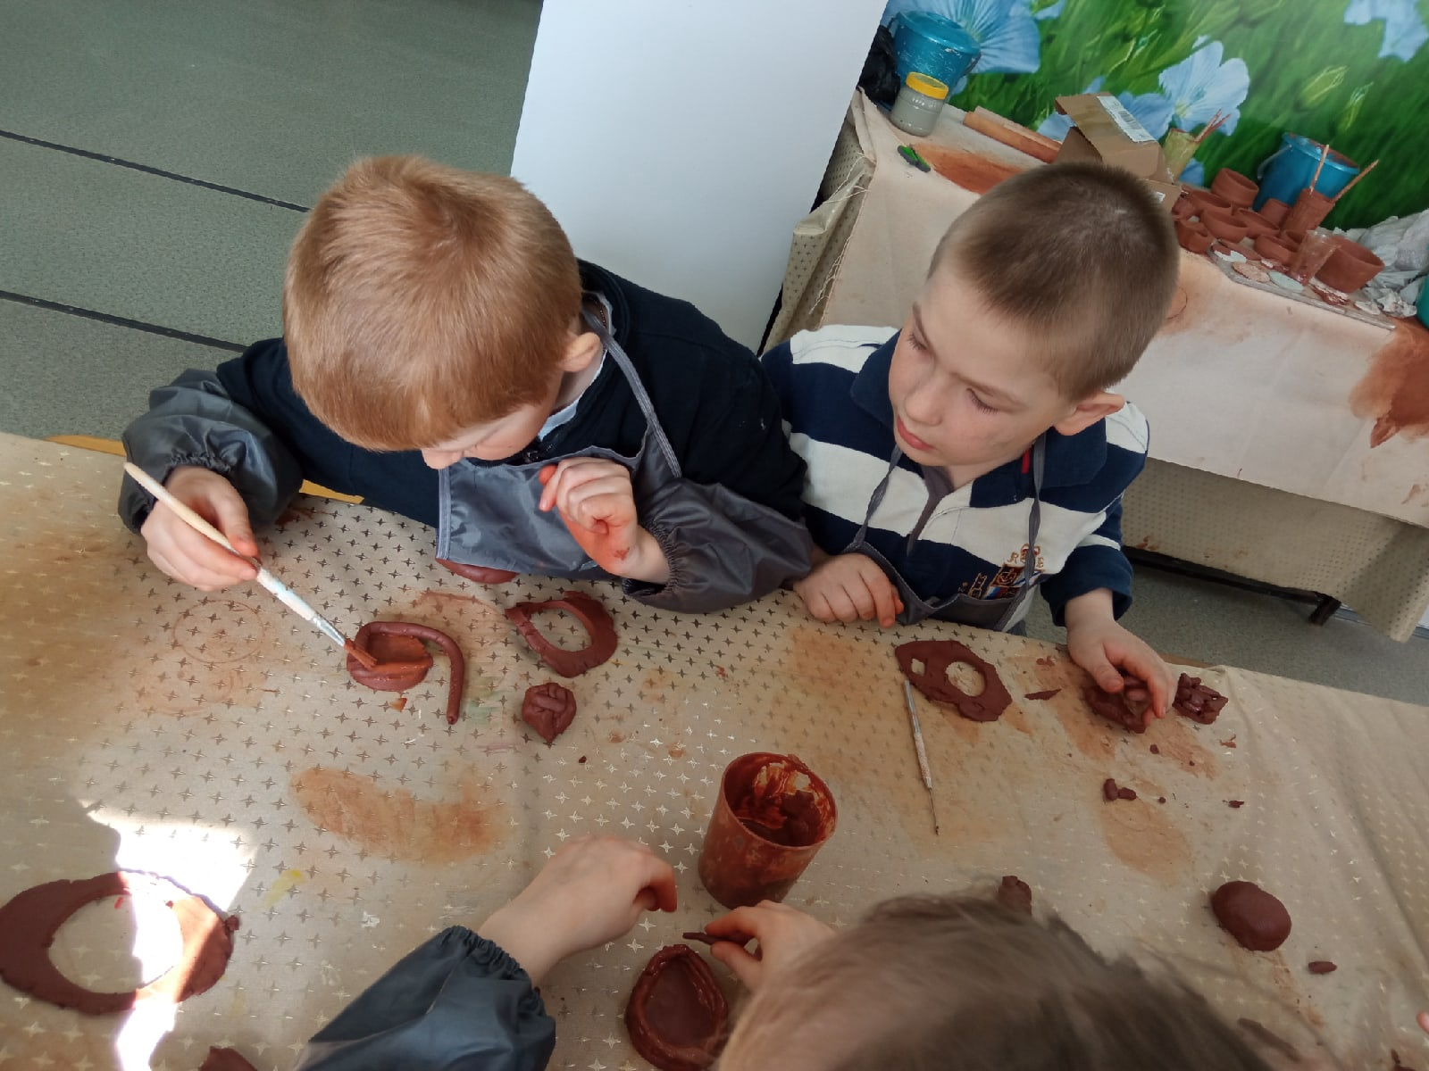
Другим, даже более важным этапом проекта стала организация комплекса обучающих занятий по работе с глиной для детей с ОВЗ и инвалидностью. Работа велась как в группах по 10-12 детей, так и индивидуально это обосновано учетом психофизиологических особенностей участников и состояния их здоровья.
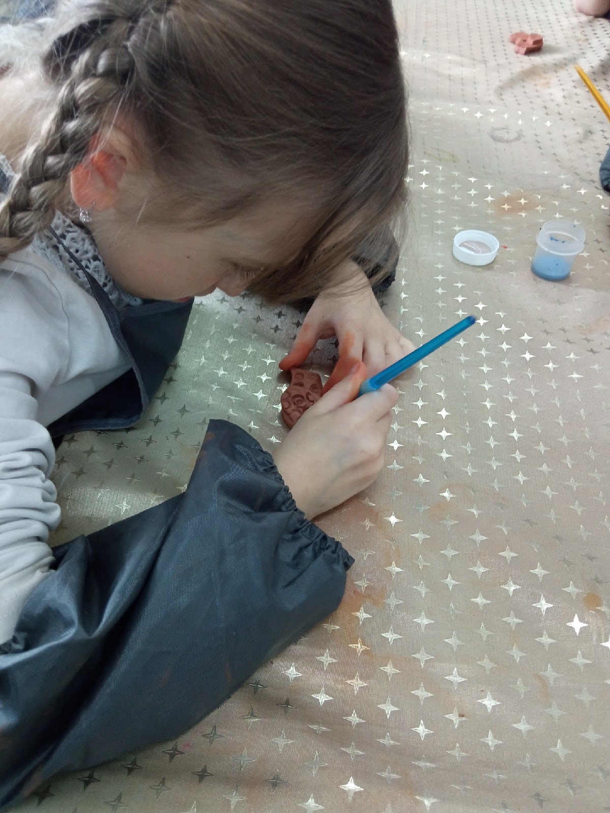

При работе с глиной мы выделили несколько основных этапов работы:
1. Знакомство с глиной.
2. Формирование образов и форм.
3. Трансформация форм и позиций.

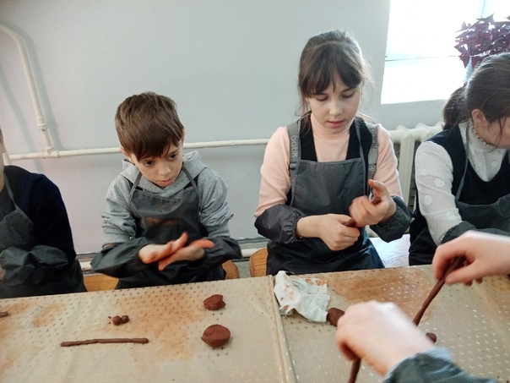
На занятиях дети знакомились с различными приемами работы с глиной (сминание, перемешивание, раскатывание, рисование пальцами и другими приспособлениями узоров на поверхности и др)
О пользе лепки можно рассказывать много, но главное она сочетает сразу два вида деятельности: умственную и физическую. Для создания поделки надо приложить усилия, выполнить определенные действия, овладеть умениями и практическими навыками, которые пригодятся в будущем для выполнения разнообразных работ.
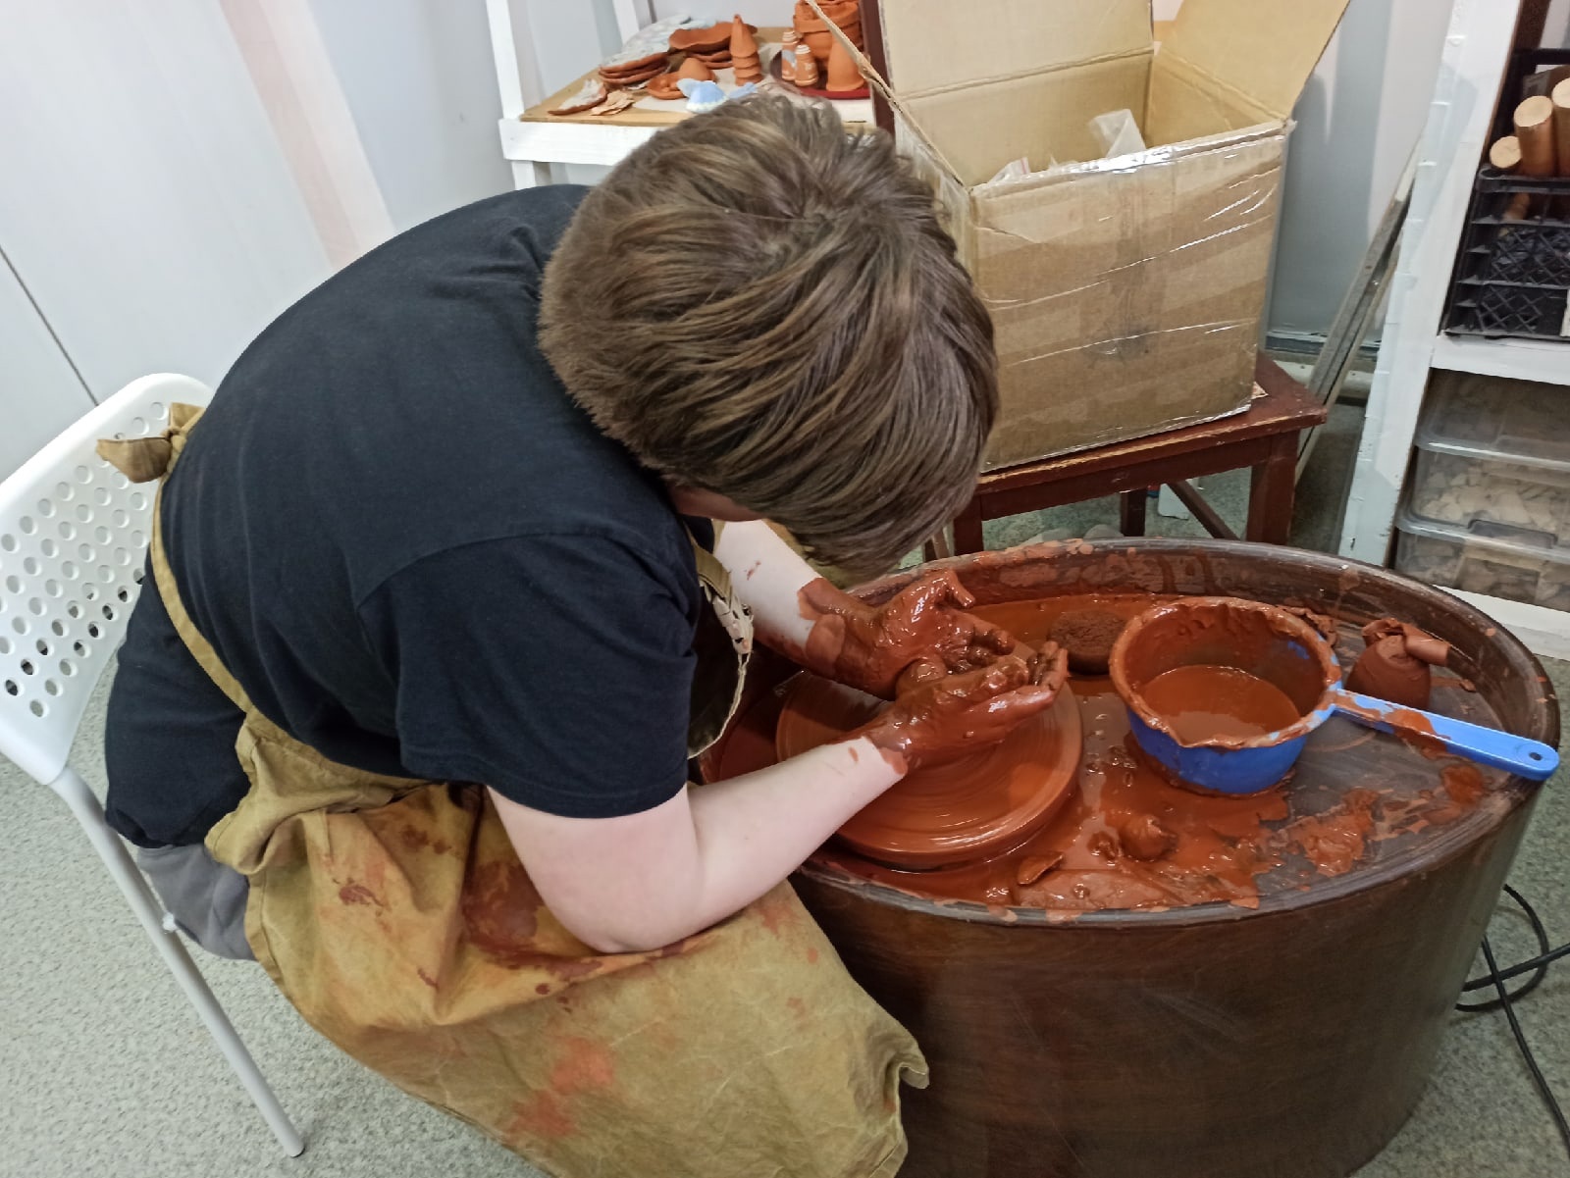
В процессе лепки у детей развиваются такие нравственно-волевые качества, как целенаправленность и сосредоточенность на определенном занятии, умение преодолевать трудности в работе, помогать товарищу и т. п. При регулярных занятиях лепкой ребята становятся усидчивыми, инициативными, пытливыми, начинают планировать свои действия и доводить их до конца.
В ходе реализации проекта мы заметили, что у детей улучшилась координация движение рук и сила мускулатуры пальцев, произошел толчок в речевых навыках, ребята стали проявлять фантазию и воображение в работе с глиной.
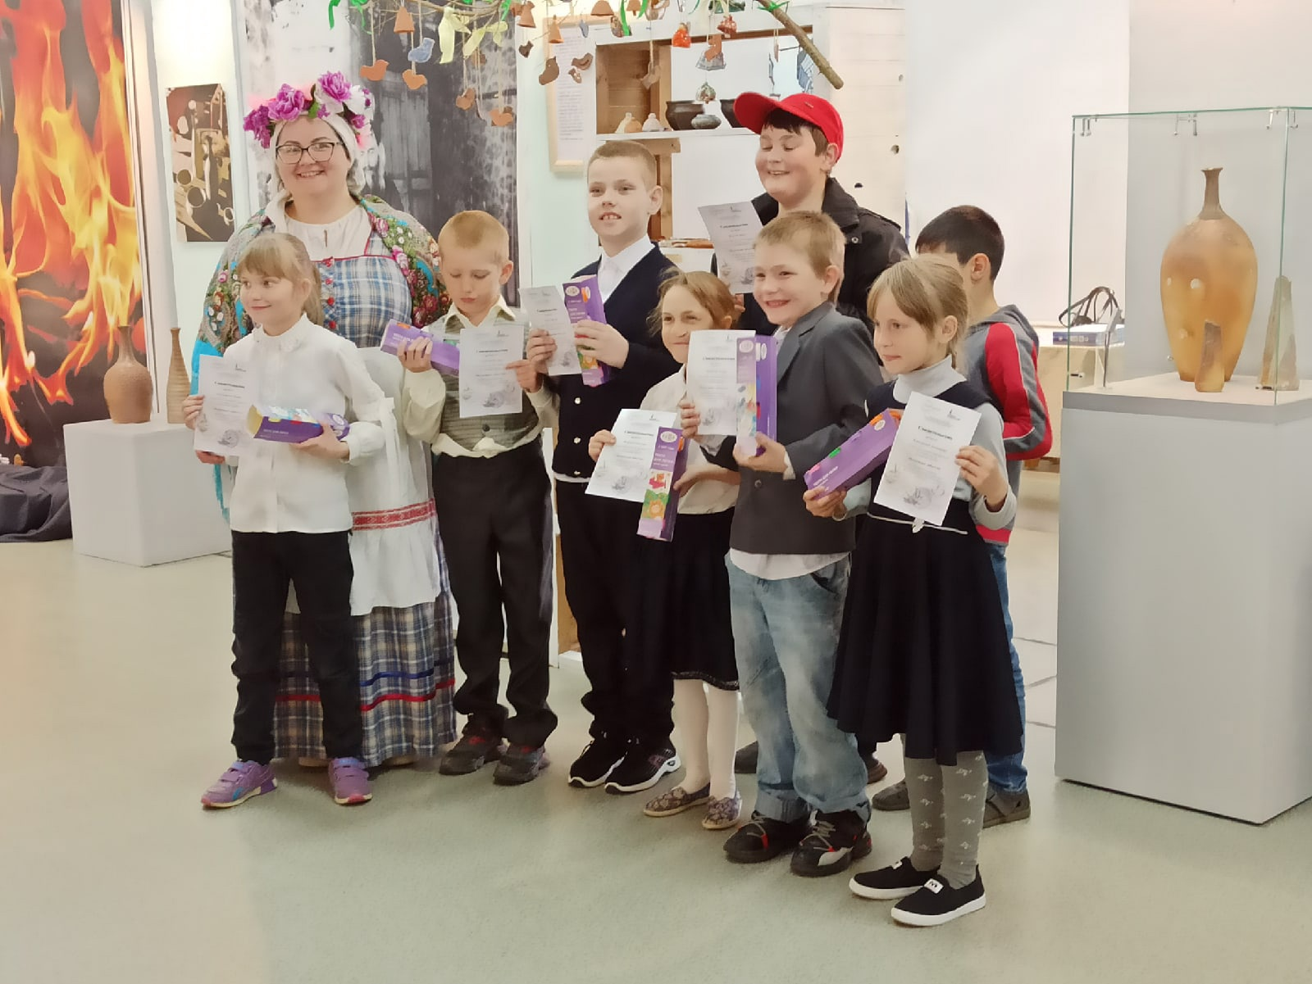
Занятия с глиной способствовали и психологической разгрузке, снятию внутреннего напряжения, выходу эмоций (особенно негативных, таких, как раздражение, агрессия, гнев) Например, дети, которые рассержены, при работе с глиной могли различными способами дать выход своему раздражению. Те, кто испытывал чувство неуверенности и страха, могли обрести ощущение контроля и владения собой благодаря работе с глиной. Дети, испытывающие необходимость в улучшении самооценки, получали необходимое ощущение своего Я. Работая с глиной дети расслаблялись и вдоволь возиться в глиняной «грязи», снимая тем самым накопленное напряжение.

Таким образом, воспитательно-педагогический опыт показывает, что свойства глины как материала ценны с точки зрения коррекционной работы. Глина обладает целым рядом свойств, делающих ее очень удобной для такой работы.
В проекте приняли участие 250 детей с ОВЗ и инвалидностью.

"Проект нужно продолжать! Дети хотят и дальше посещать мастерскую, спрашивают, когда пойдем в следующий раз. Воспринимают походы в гончарную мастерскую, как праздник!"
(родители детей)
Партнеры проекта

- Президентский фонд культурных инициатив;
- Администрация Тотемского округа,
- Тотемская районная организация общероссийской общественной организации "Всероссийское общество инвалидов" (ВОИ),
- Муниципальное бюджетное образовательное учреждение дополнительного образования "Тотемский Центр дополнительного образования",
- Муниципальное учреждение культуры "Тотемское музейное объединение"

Туристический маршрут( доступен для маломобильного населения)
- Посещение Краеведческого музея /на выбор 2 экскурсии: зал палеонтологии и народных промыслов)/
- обзорная экскурсия по городу Тотьма
- мастер-класс в гончарной мастерской ( лепка предмета на выбор)
-дополнительно по договоренности /Народные игры Дома ремесел и традиций "Морошка"/
группы до 16 человек
Стоимость на 1 человека 700р.

